Практическое задание 3
Тема 4. Proof of Concept
Задание
Следуя алгоритму, приведенному ниже, оцените уровень спроса в той рыночной нише, которую ваш проект стремится занять, с помощью сервиса анализа поисковых запросов.
Важно! Вариативность поисковых запросов должна быть не менее пяти.
Алгоритм:
1. Пройти по ссылке: https://wordstat.yandex.ru/
2. В открывшемся окне ввести поисковой запрос. Это может быть конкретная «боль» клиента или уже готовое решение.
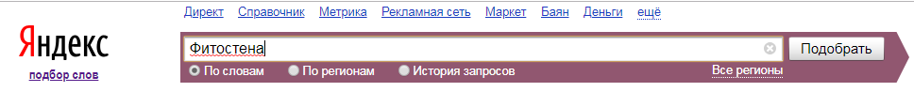
- Выбрать опцию «по регионам».
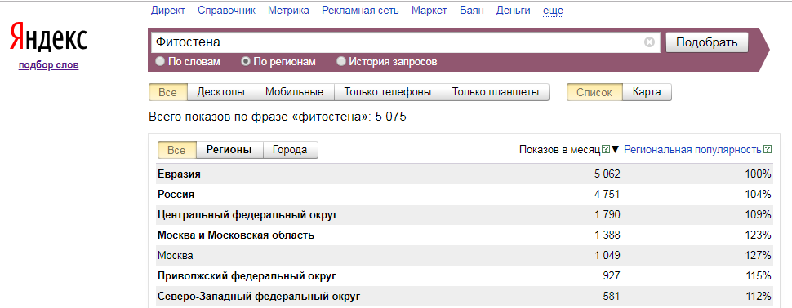
3. Ищем в списке регион, область, город, которые вас интересуют.
- Проанализировать показатели.
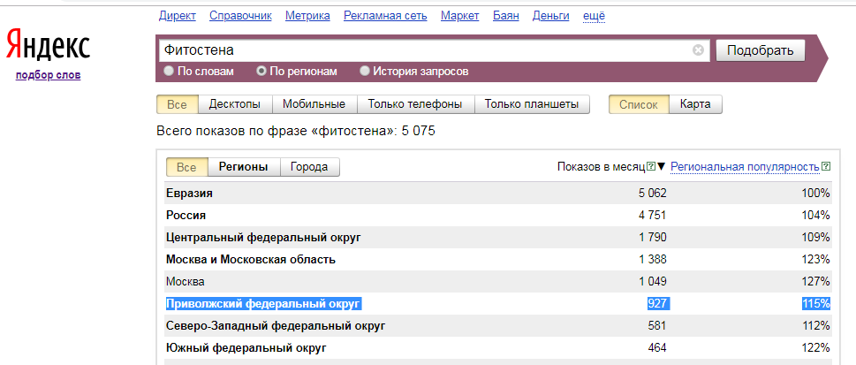
Например, по приведенным выше скриншотам видно, что за последний месяц из Приволжского федерального округа поступило 927 запросов с ключевым словом «Фитостена» в поисковой системе «Яндекс», что составляет 115 % от региональной популярности. Популярность слова/словосочетания, равная 100 %, означает, что данное слово в данном регионе ничем не выделяется. Если популярность более 100 %, это значит, что в данном регионе существует повышенный интерес к этому слову/словосочетанию, если менее 100 % – пониженный.
6. Проанализировать другое слово (комбинацию слов) для той же рыночной ниши и повторить цикл действий (в данном случае теперь можно проанализировать запросы: «фитостена купить», «фитостена своими руками», «фитостена уход», «растения на стену» и т. д.).
7. Сформулировать выводы.
Рекомендации по выполнению задания
Необходимо представить результаты исследования в виде приложенных скриншотов. В конце работы обязательно сформулировать вывод на основе полученной информации о рыночной нише.
Выполненное задание представляется в документе формата DOCX.

